**Тема:** Визначений інтеграл. Його геометричний зміст. Формула Ньютона – Лейбніца.

**Мета:**

* *Навчальна:* засвоїти означення площі криволінійної трапеції, навчитися знаходити площу криволінійної трапеції; розглянути означення визначеного інтеграла та навчитися знаходити визначений інтеграл; засвоїти формулу Ньютона-Лейбніца та розглянути геометричний зміст визначеного інтеграла;
* *Розвиваюча:* розвивати вміння знаходити площу криволінійної трапеції та визначений інтеграл, логічне мислення;
* *Виховна:* виховувати інтерес до вивчення точних наук; вміння правильно висловлювати свою думку.

**Компетенції:**

* математичні(застосовувати нові означення до розв’язування задач)
* комунікативні (спроможність грамотно висловити свою думку)
* інформаційні (спроможність опрацьовувати нові пізнавальні дані)
* загально навчальні (спроможність організовувати власну діяльність під час виконання завдань)

**Тип уроку:** засвоєння нових знань;

**Обладнання:** опорний конспект, навчальна презентація, мультимедійне обладнання;

**Хід уроку**

1. **Організаційний етап**

* Привітання
* Перевірка присутніх на уроці
* Перевірка виконання д/з
* Налаштування на роботу

1. **Актуалізація опорних знань**

* Що ми називаємо диференціюванням функції?
* Що ми називаємо інтегруванням функції?
* Сформулюйте означення первісної функції
* Сформулюйте основну властивість первісної
* Що ми називаємо невизначеним інтегралом?
* Пригадаємо таблицю первісних

|  |  |  |
| --- | --- | --- |
| **Функція** | **Первісна** |  |
|  |  |  |
|  |  |  |
|  |  |  |
|  |  |  |
|  |  |  |
|  |  |  |
|  |  |  |
|  |  |  |

1. **Вивчення нового матеріалу**

* **Криволінійна трапеція**

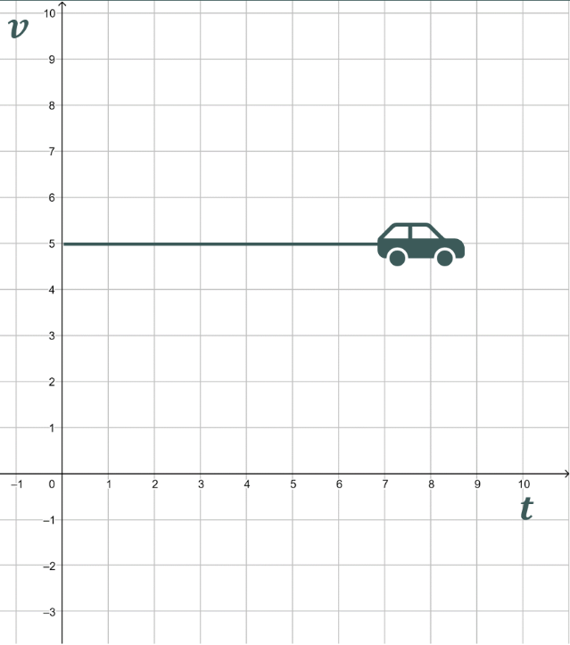

* Як знайтишлях, що подолає автомобіль?

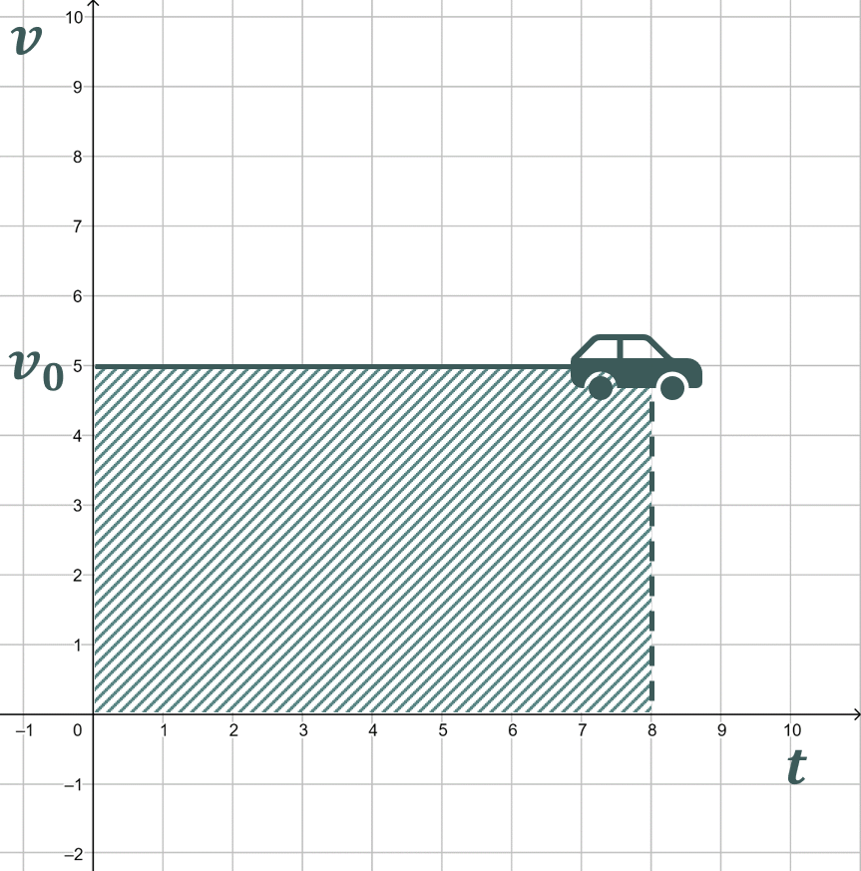

* Чи буде цей шлях дорівнювати площі прямокутника?

*(Так)*

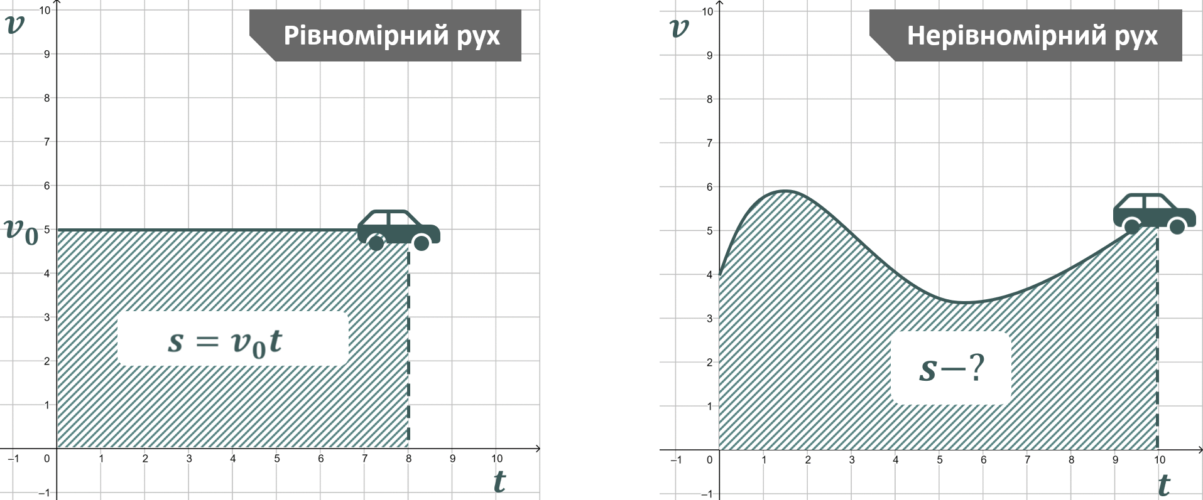

* *Проблемне питання:*

Чи можемо знайти площу такої фігури?

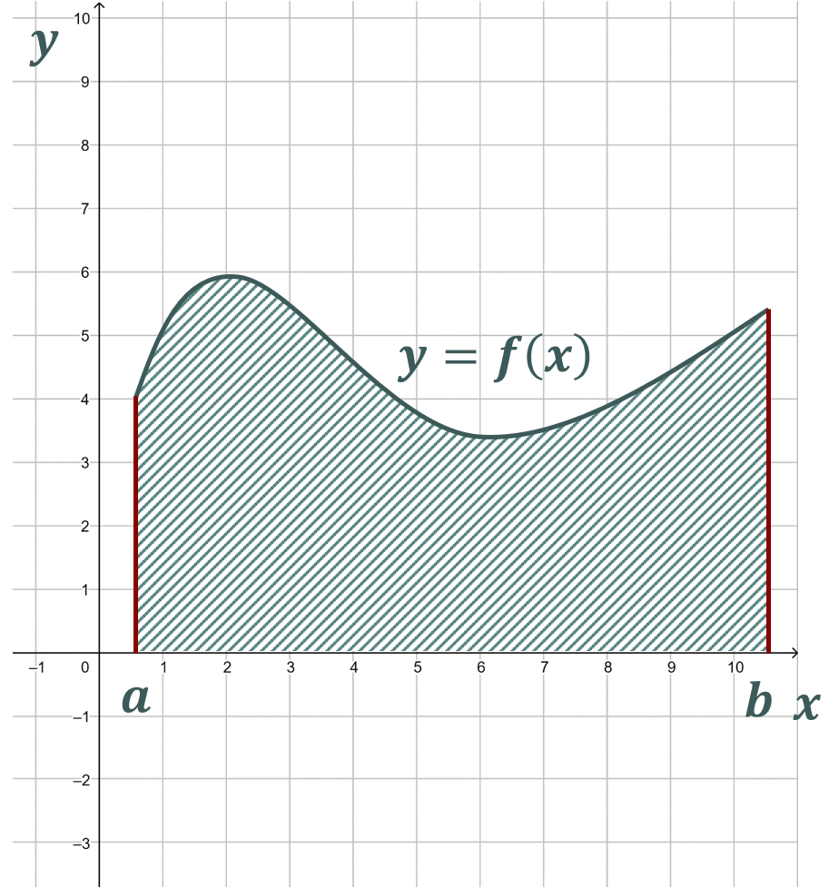

*Означення*

Якщо функція неперервна на проміжку і , то фігура, обмежена графіком функції і прямими , називається ***криволінійною трапецією***.

*\*Відрізок – це основа криволінійної трапеції.*

Приклади криволінійних трапецій:

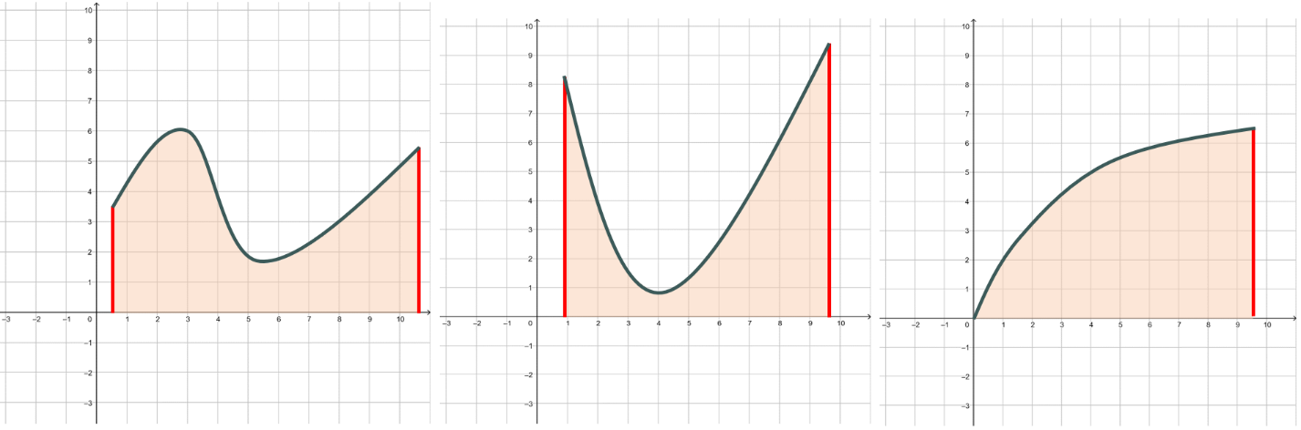

* **Площа криволінійної трапеції**

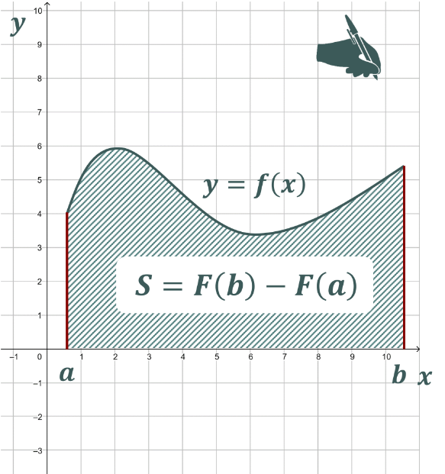

*Теорема*

Площукриволінійної трапеції, обмеженої графіком функціїі прямими *і* можна обчислити за формулою

*,* дебудь-яка первісна функціїна проміжку

*Наприклад:*

Знайдіть площу криволінійної трапеції, обмеженої відрізками

, віссю і графіком функці .

*Розв’язання:*

* Назвіть одну з первісних ф-ї на проміжку
* **Формула Ньютона-Лейбніца**

*Означення*

Нехай – первісна функції на проміжку , числа , належать проміжку . Різницю називають **визначеним інтегралом** функції на проміжку

*Числа – це межі інтегрування: – нижня межа, – верхня межа.*

*\*Отримана рівність називається формулою Ньютона-Лейбніца*

* **Геометричний зміст визначеного інтеграла**

*Використовуючи теорему про площу криволінійної трапеції та формулу Ньютона-Лейбніца можна зробити висновок, що площа криволінійної трапеції, обмеженої графіком неперервної і невід’ємної на відрізку функції , відрізком осі і прямими і , можна обчислювати за формулою*

* Сформулюйте теорему про площу криволінійної трапеції
* Сформулюйте формулу Ньютона-Лейбніца
* Який можемо зробити висновок?

*Ця формула виражає геометричний зміст визначеного інтеграла.*

* **Обчислення визначеного інтеграла**

1. Знайти будь-яку первісну функції на проміжку ;
2. Обчислити значення первісної у точках ;
3. Знайти різницю ;

*Виконуючи обчислення визначених інтегралів зручно використовувати такий запис:*

*Наприклад:*

Знайдіть площу криволінійної трапеції, обмеженої відрізками

, віссю і графіком функції

*Розв’язання:*

**Закріплення нових знань та вмінь учнів**

**№1**

Знайдіть площу криволінійної трапеції, зображеної на рисунку:

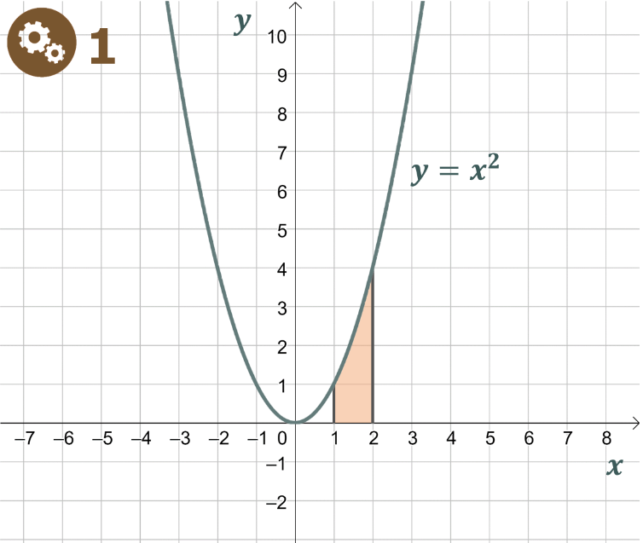

Маємо криволінійну трапецію, яка обмежена графіком функції

і прямими .

*Знайдемо первісну:*

*За теоремою про площу криволінійної трапеції знайдемо площу:*

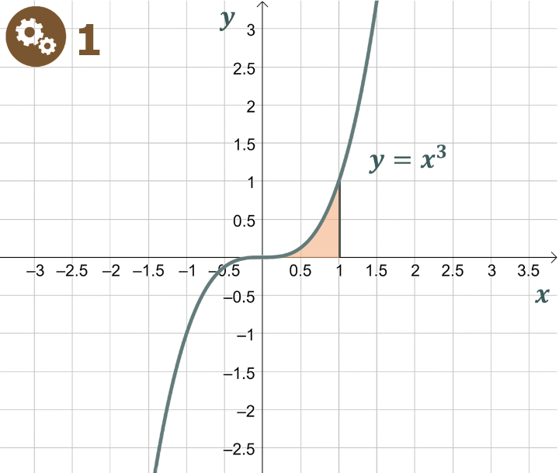

Маємо криволінійну трапецію, яка обмежена графіком функції

і прямими .

*Знайдемо первісну:*

*За теоремою про площу криволінійної трапеції знайдемо площу:*

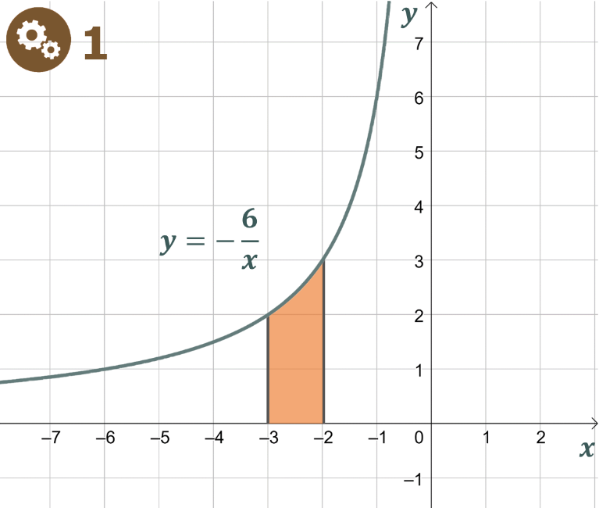

Маємо криволінійну трапецію, яка обмежена графіком функції

і прямими і

.

*Знайдемо первісну:*

*За теоремою про площу криволінійної трапеції знайдемо площу:*

**№2**

Обчисліть визначений інтеграл:

|  |  |
| --- | --- |
|  |  |
|  |  |

*Розв’язання:*

**№3** Знайдіть площу криволінійної трапеції, обмеженої:

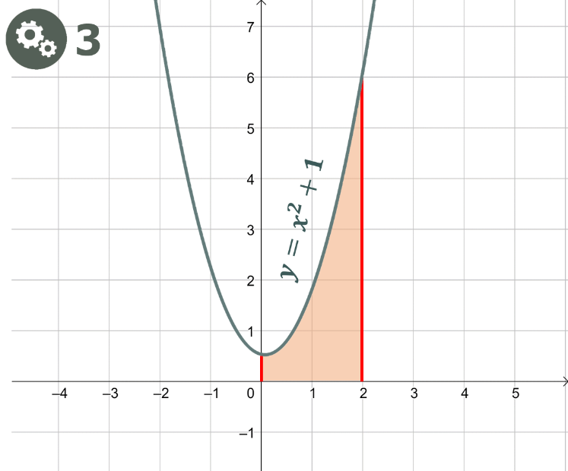

1. **Ппараболою і прямими**

*Відповідь:*

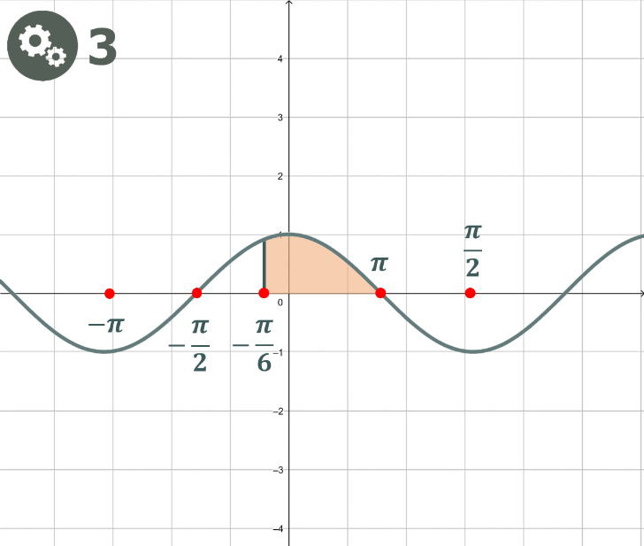

1. **Косинусоїдою і прямими**

**№4** Обчисліть визначений інтеграл:

*Розв’язання:*

**№6**

Знайдіть площу фігури, обмеженої лініями:

***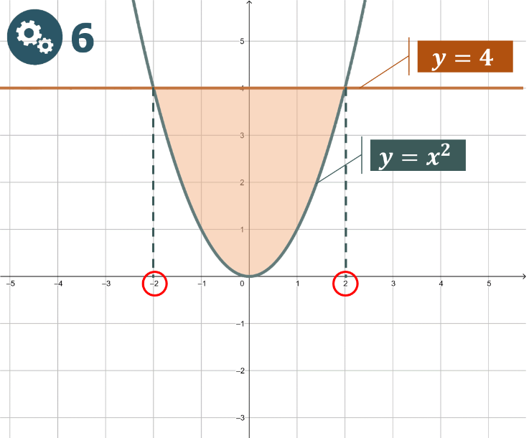****Розв’язання:*

* Яких даних нам не вистачає для знаходження площі фігури?

*(Потрібно знайти межі інтегрування)*

* Межі інтегрування – це абсциси точок перетину графіків даних функцій. Отже, якщо
* Які є ідеї для знаходження цієї площі?

*(Учні висловлюють свої ідеї)*

*Розв’язання:*

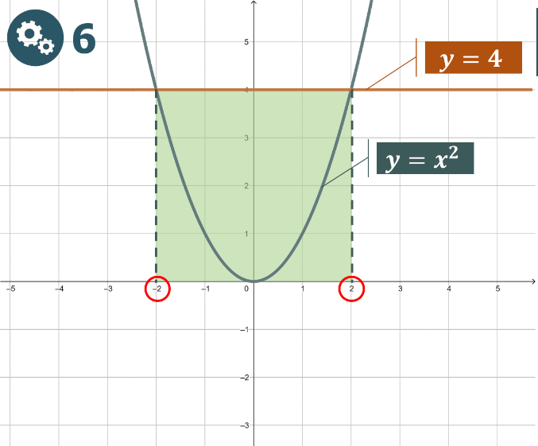

Знайдемо площу квадрата утвореного віссю , прямою та ,

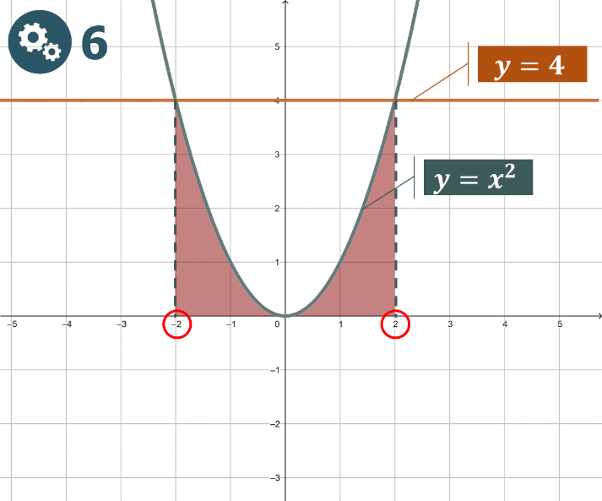

Віднімемо від знайденої площі квадрата площу криволінійної трапеції утвореної графіком , віссю та прямими ,

*Відповідь:*

Як можемо знайти площу зафарбованої фігури?

*(Площа зафарбованої фігури дорівнює різниці площ криволінійної трапеції, утвореної графіком функції , віссю , прямими , та криволінійної трапеції утвореної графіком функції , віссю та прямими , )*

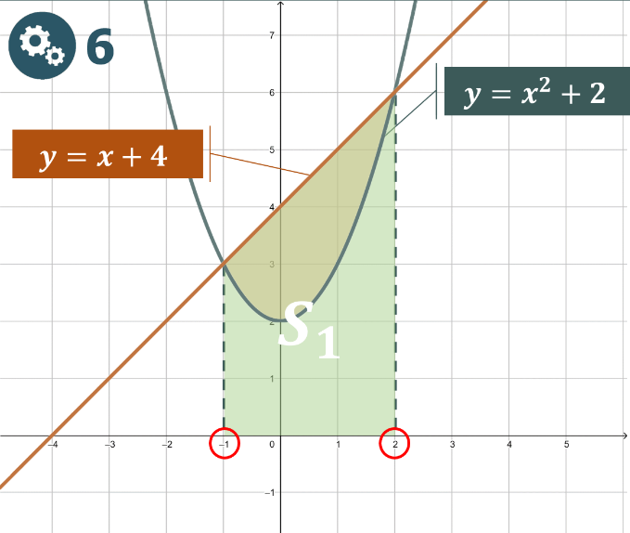

* Яяк можемо знайти площу ?

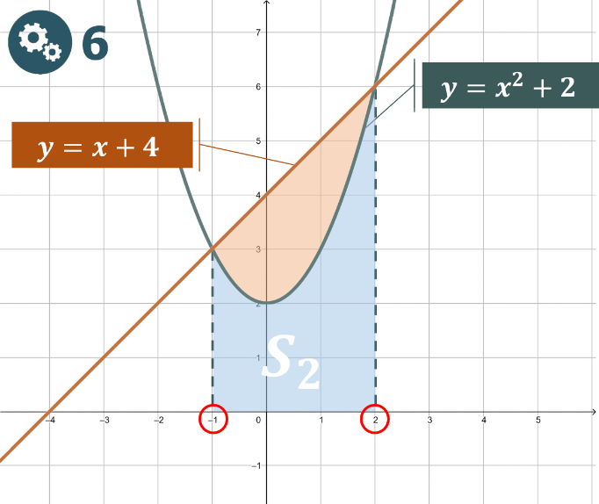

* Як можемо знайти площу ?

*Відповідь:*

1. **Підсумок уроку. Оцінювання учнів.**

* Сформулюйте означення криволінійної трапеції
* Як можна обчислити площу криволінійної трапеції?
* Що ми називаємо визначеним інтегралом?
* Як обчислити визначений інтеграл?
* Що ви знаєте про формулу Ньютона-Лейбніца?
* Яка формула виражає геометричний зміст визначеного інтеграла?

1. **Домашнє завдання**

|  |  |
| --- | --- |
| Опрацювати §10 Виконати № 10.4; 10.6; 10.10; 10.12 | Істер О.С. |